Návod pro obnovení a zrušení registrace oddílu

- Spusťte nejdříve internetový prohlížeč a zadejte adresu: http://online.atletika.cz/registrace
- zobrazí se úvodní stránka aplikace dle obrázku

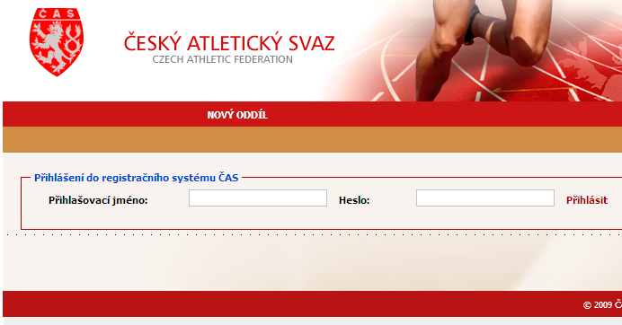

- do úvodního formuláře zadejte Vaše přihlašovací jméno a heslo, které Vám jako oddílu bylo přiděleno ČAS (je to shodné jméno a heslo, které jste využívali pro přihlášení do systému přihlášek na závody na www.atletika.cz např. MČR apod.)
a klikněte myší na volbu „přihlásit“.

- Pokud heslo nemáte, či jste ho ztratili kontaktujte Martina Mastného na ČAS, který Vám heslo zašle. Kontakt je email: mmastny@atletika.cz nebo telefon 233 014 404. Na uvedeném kontaktu je rovněž možné požádat o změnu stávajícího hesla.

- Pokud bylo Vámi zadané heslo v pořádku, zobrazí se v abecedním pořadí seznam atletů Vašeho oddílu.

- V hlavním menu zvolte „ODDÍLY“
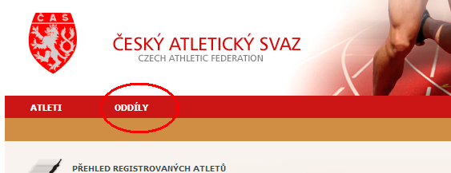

- Obnovení registrace oddílu (podání přihlášky k činnosti pro další rok)

  - Váš oddíl se zobrazí v tabulce pod sekcí „Podmínky výběru.“
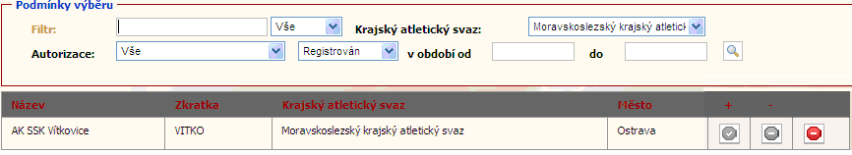

2. Klikněte na název oddílu, čímž vyvoláte detailní kartu oddílu.

3. V kartě oddílu zkontrolujte údaje a případně podle aktuálního stavu je doplňte či změňte. Pokud se vedle některého pole objeví červený vykřičník nebo hvězdička, pole buď není vyplněno a vyplněno být musí, nebo je pole vyplněno v chybném formátu. Pak vyplňte pole podle požadovaného formátu, který se vám zobrazí po přesunu myši na dané pole formuláře.

Důležité je vyplnění poslední sekce viz obrázek níže:
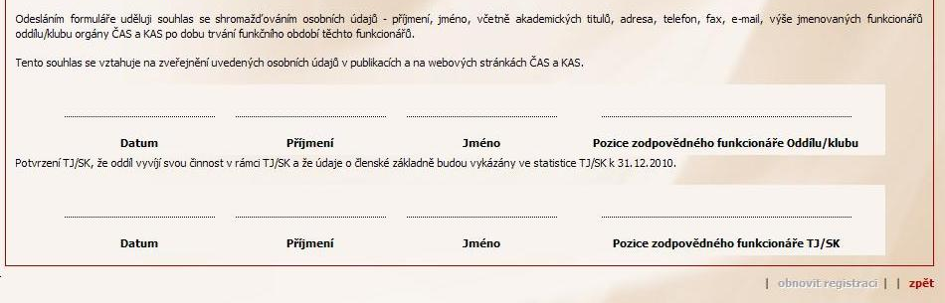

4. Na závěr klikněte na volbu „Obnovit registraci“, kterou pošlete dokument ke zpracování na ČAS.
Zrušení registrace oddílu

  - Váš oddíl se zobrazí v tabulce pod sekcí „Podmínky výběru.“
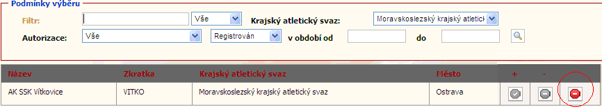

2. Klikněte na ikonu „Ukončit činnost oddílu“.
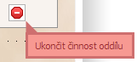

3. Zobrazí se dotazovací okno, kde zvolíte volbu Ano, čímž definitivně potvrdíte ukončení činnosti.
